一、看圖回答問題。(每題4分，共12分)
(本回圓周率用3.14計算)
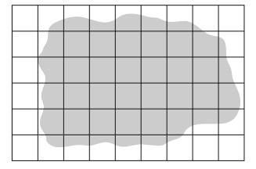
右圖是好玩遊樂場的平面圖，圖中每格表示24平方公尺。

1. 圖中有( )個完整的方格。
2. 圖中有( )個不完整的方格。
3. 把2個不完整的方格湊成1個完整的方格，再加上完整的方格，可以算出好玩遊樂場的面積大約是( )平方公尺。
二、算算看，下面各題的面積各是多少？
(每題7分，共28分)
1. 半徑10公尺的圓。

2. 直徑14公分的圓。

3. 圓周長75.36公尺的圓。

4. 半徑30公分、圓心角120°的扇形。

三、算出下列各圖中鋪色部分的面積。
(每題10分，共40分)
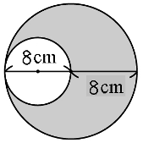  1. | 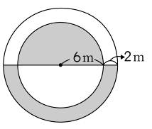  2.
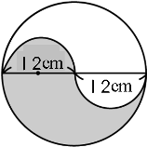  3. | 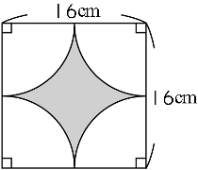  4.
四、做做看。(每題10分，共20分)
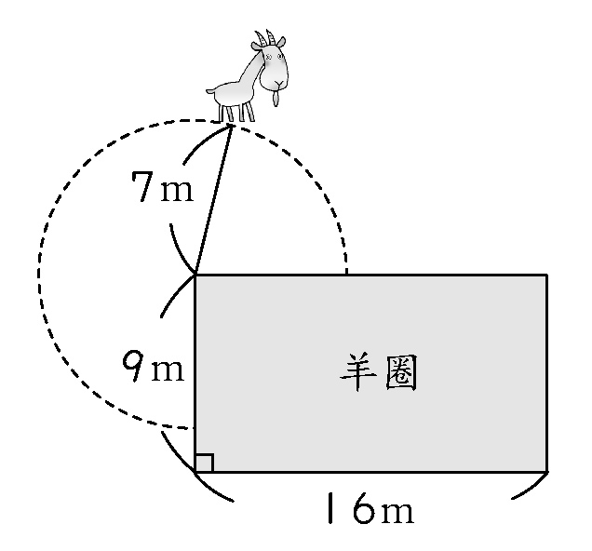
1. 羊圈的角落綁著一隻羊(如右圖)，綁羊的繩子長7公尺。這隻羊能夠吃到的草地面積，是多少平方公尺？

2. 接第1題，如果綁羊的繩子改為長11公尺，這隻羊能夠吃到的草地面積，是多少平方公尺？

